Dobór rakiety tenisowej

Rakietę tenisową należy dopasować nie tylko do wielkości dłoni gracza, ale przede wszystkim do jego poziomu zaawansowania. Trzeba zwrócić uwagę m.in. na powierzchnię główki, na ciężar całej rakiety oraz na materiał, z jakiego została wykonana. Czy wiesz, co to znaczy, że rakieta ma balans na rączkę?
Dobrze dobrana rakieta tenisowa odgrywa ogromną rolę w procesie nauki, zarówno na jej początkowym, jak i na dalszym, nieco już bardziej zaawansowanym etapie. Pozwala od samego początku wypracowywać właściwy chwyt i ułożenie rakiety do prawidłowego uderzenia.
Artykuł, który właśnie zaczynasz czytać, przygotowaliśmy w taki sposób, by pomóc w doborze rakiety początkującemu tenisiście oraz doradzić mu, na jaką rakietę zmienić swój pierwszy sprzęt, jeśli nabierze już wprawy w grze i będzie chciał robić dalsze postępy.

Parametry – główka i rączka

Główka
Główka [ang. head] to cześć rakiety, którą zawodnik odbija piłkę. Rozmiar główki określa jej powierzchnię, podawana w calach lub centymetrach kwadratowych. Powierzchnia główki rakiety odpowiada za siłę i precyzję uderzenia piłki.

mała [midsize]  [cale²/cm²] | średnia [midplus]  [cale²/cm²] | duża [oversize i super oversize]  [cale2/cm2]
80-93 / 516-600 | 94-105 / 613-680 | >106 / 680
mniejsza siła uderzenia  większa kontrola  większa precyzja  mniejszy sweet spot  (pole komfortowego trafienia piłki) | kompromis miedzy siłą uderzenia a kontrolą piłki | większa siła uderzenia  większy sweet spot (pole komfortowego trafienia piłki)  łatwiej trafić w piłkę

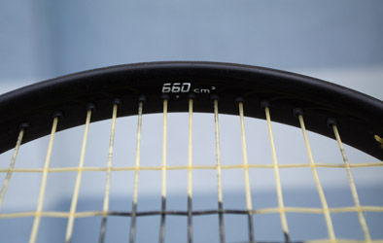
Oznaczenie powierzchni główki na ramie rakiety

Im większą główkę posiada rakieta, tym większa będzie siła uderzenia. Sam gracz będzie więc musiał włożyć mniej własnej siły, bo przebić piłkę na druga stronę kortu. Ponadto, w rakietach o dużych główkach większą cześć powierzchni zajmuje tzw. sweet spot, czyli centralne pole naciągu, które zapewnia optymalne trafienie piłki. Innymi słowy, łatwiej jest prawidłowo odbić piłkę rakietą o dużej główce.
Rakieta o mniejszej główce uderza piłkę z mniejsza siłą, a więc zawodnik musi włożyć w każde uderzenie więcej siły własnej. Mała główka daje za to znacznie większą możliwość kontroli nad piłką i precyzji uderzenia. Znaczy to, ze taką rakietą znacznie łatwiej jest posłać piłkę dokładnie w to miejsce kortu, w które gracz zamierzał ją posłać.

Rączka
Rączka [ang. grip] to uchwyt, który gracz trzyma w dłoni. Rozmiar rączki określa jej obwód. Rozmiary rączek rakiet tenisowych oznacza się na dwa sposoby:

oznaczenia amerykańskie  [cale / ≈ cm] | oznaczenia europejskie
4 / ≈ 10 | 0
4 1/8 / ≈ 10,4 | 1
4 1/4 / ≈ 10,8 | 2
4 3/8 / ≈ 11 | 3
4 1/2 / ≈ 11,4 | 4
4 5/8 / ≈ 11,8 | 5

Uwaga! Oznaczeń w centymetrach nie znajdziesz na rakietach. Przeliczyliśmy cale na centymetry po to, by ułatwić Ci dobór właściwej rączki, jeśli nie masz możliwości wzięcia rakiety do ręki, np. chcesz kupić ja w sklepie internetowym.Informacja o rozmiarze rączki znajduje się zazwyczaj na jej stopce.
Rozmiar rączki, czyli uchwytu rakiety jest bardzo istotny, jednak, w przeciwieństwie do główki, nie dlatego, że dobierając różne rozmiary rączek osiągnie się różne efekty w grze. Obwód rączki musi być dokładnie dopasowany do wielkości dłoni gracza, bo tylko wtedy zawodnik może mieć gwarancję, że jego chwyt będzie pewny, rakieta będzie stabilnie leżała w dłoni, a nadgarstek nie będzie obciążony.
Istnieją dwie metody sprawdzenia, jaki rozmiar uchwytu rakiety tenisowej powinno się wybrać.

Określanie rozmiaru rączki – metoda 1
Chwyć rakietę, jak pokazano na poniższym zdjęciu:

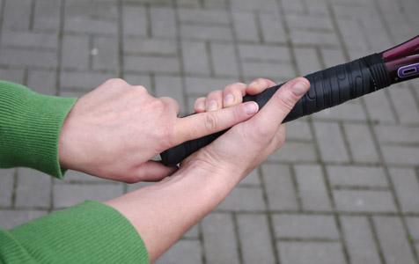
- jeśli palec wskazujący drugiej dłoni mieści się dokładnie w przestrzeniu między kłębem kciuka a czubkami palców, oznacza to, że rączka ma właściwy dla Ciebie rozmiar.
- jeśli między kłębem kciuka a czubkami palców jest zbyt dużo miejsca i palec wskazujący nie wypełnia tej przestrzeni, rączka jest za duża.
- jeśli natomiast palec wskazujący nie mieści się, musisz wybrać rakietę o większym obwodzie rączki.

Określanie rozmiaru rączki – metoda 2
Ta metoda pozwoli Ci ocenić wielkość rączki w przypadku, gdy chcesz kupić rakietę przez Internet i nie masz możliwości wzięcia jej do ręki i oceny grubości rączki metodą palca wskazującego. Wyprostuj dłoń i zmierz odległość od jej środka do czubka palca serdecznego:
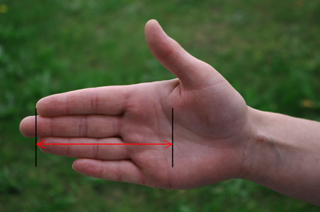
Otrzymany pomiar w centymetrach porównaj z tabelą rozmiarów, którą zamieściliśmy wyżej.

Parametry – ciężar i balans

Ciężar rakiety
Ciężar określa całkowitą wagę rakiety.

lekka [light]  [g] | średnia [mid-weight]  [g] | ciężka [heavy]  [g]
<270 | 275-300 | >300
łatwiej nią manewrować  gwarantuje szybszy zamach  gracz lepiej czuje nią piłkę  więcej siły trzeba włożyć w uderzenie | większa siła uderzenia  bardziej stabilna  mniej wstrząsów przenosi na nadgarstek | umożliwia granie silniejszych piłek  zapewnia większą kontrolę nad piłką  mniej wstrząsów przenosi na nadgarstek

Wydawać by się mogło, że im lżejsza rakieta, tym lepiej. Nie do końca jednak tak jest. Zarówno bowiem ciężka, jak i lekka rakieta ma zalety i wady.

Lekka rakieta
Lekką rakietą łatwo jest manewrować. Szybko zrobisz nią zamach, jednak będzie on musiał być większy, niż gdyby to była rakieta ciężka, bo więcej siły musisz włożyć w uderzenie. Lekka rakieta przenosi ponadto wstrząsy na nadgarstek. Na początku nauki tenisa ta cecha rakiety nie powinna Cie jednak nadmiernie martwić, dopiero kiedy treningi staną się częstsze, niż rekreacyjna gra weekendowa, należy pomyśleć o ochronie nadgarstka.

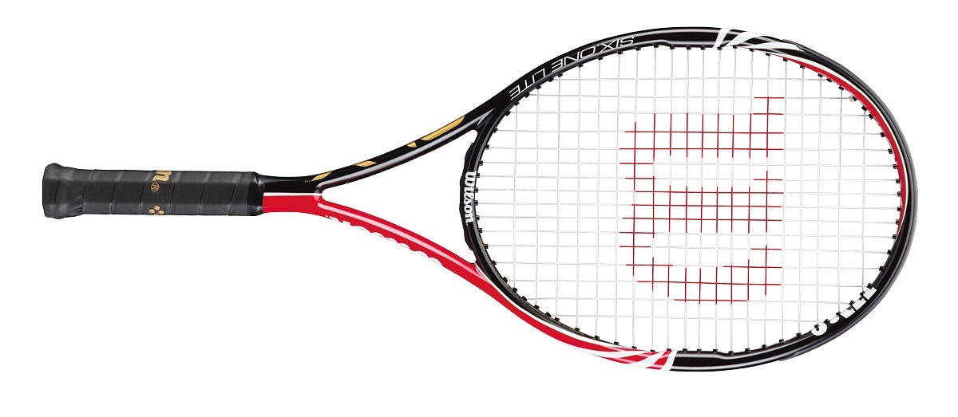
Rakieta Wilson Six One Lite BLX – bardzo lekka, waży 249 g

Ciężka rakieta
Ciężka rakieta może na początkowym etapie gry wydawać się zbytnim obciążeniem dla niedoświadczonego gracza. Ma ona jednak istotne zalety. Lepiej chroni nadgarstek, bo z racji swej wagi przenosi na niego znacznie mniej drgań, niż lżejsze modele. Daje też większą kontrolę nad uderzeniem i umożliwia granie silniejszych piłek.
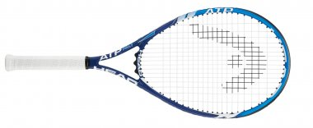
Ciężka rakieta Head ATP No. 1 – waga 285 g

Balans rakiety
Balans [ang. balance], czyli inaczej wyważenie rakiety, określa w która stronę przesunięty jest jej środek ciężkości. Mierzy się od podstawy rączki do miejsca równowagi rakiety. Balans wpływa na efekty osiągane w grze.
- Rakieta z balansem na główkę to taka, w której środek ciężkości przesunięty jest w stronę główki. Powoduje to, że cała rakieta jest lżejsza, czyli posiada wszystkie cechy rakiety lekkiej, wymienione powyżej.
- Rakiety z balansem na rączkę są cięższe i jako takie dają większą kontrolę nad uderzeniem, nie obciążają jednocześnie zbytnio nadgarstka.

na główkę  [head-heavy]  [cm] | neutralny  [even]  [cm] | na rączkę  [head-light]  [cm]
balans >34 | 34 | balans <32-34
lżejsza  większa siła uderzenia  mniejsza precyzja i kontrola | lżejsza od wyważonej na rączkę  kompromis między balansem na główkę i na rączkę | cięższa  większa możliwość manewrowania rakietą  mniejsza siła uderzenia  więcej drgań przenosi na nadgarstek

Parametry – długość i sztywność

Długość rakiety
Długość to odległość od podstawy uchwytu do końca główki rakiety. Większość rakiet to rakiety o standardowej długości. Rakiety długie zapewniają skuteczniejszy serwis oraz większa rotację piłki oraz większą silę uderzenia. Rakiety standardowe są bardziej dynamiczne.

standardowa  [cale/cm] | długa  [cale/cm]
27-28 / 69-71 | 28-29 / 71-71
większa dynamika gry | nieco większa siła uderzenia  większa rotacja  lepszy serwis

Sztywność
Sztywność rakiety, czyli stopień odkształcania się ramy w kontakcie z piłką, mierzy się w jednostkach RA. Sztywniejsze rakiety umożliwiają silniejsze uderzenie, jednak więcej wstrząsów przenosi się na nadgarstek. Elastyczne rakiety zapewniają większą kontrolę nad piłka i mniej obciążają nadgarstek.

elastyczna  [RA] | średnio-sztywna  [RA] | sztywna  [RA]
<60 | 60-69 | >70
mniejsza siła uderzenia  mniej drgań przenosi na nadgarstek | kompromis między elastyczną i bardzo sztywną | większa siła uderzenia  więcej drgań przenosi na nadgarstek

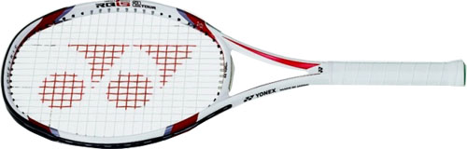

Rakieta Yonex Rqis 2 o sztywności 67RA

Budowa i materiał

Materiał
Sztywność ramy oraz ciężar rakiety zależy w głównej mierze od tego, z jakiego materiału została ona wykonana. Do produkcji rakiet tenisowych wykorzystuje się:
- aluminium
- kompozyty grafitowe (grafit, czyli włókno węglowe, z domieszka aluminium)
- czysty grafit
grafit z domieszkami takich materiałów jak kevlar, boron, tytan
Rakiety aluminiowe są najbardziej elastyczne, ale też ciężkie i przenoszą dużo drgań na nadgarstek. Dlatego nie są one zbyt popularne wśród graczy, którzy chętniej wybierają rakiety z kompozytów grafitowych, z samego grafitu, lub ze wspomnianymi dodatkowymi materiałami (boron, kevlar), które zapewniają rakiecie lekkość i trwałość.
Niektórzy producenci maja swoje własne nazwy handlowe dla materiałów i technologii wykorzystywanych przy produkcji rakiet. Na przykład Dunlop ma Aerogel, zwany przez tego producenta materiałem kosmicznym, a Head produkuje swoje rakiety w technologii Liquidmetal, która polega na specjalnym sposobie łączenia włókien grafitowych.

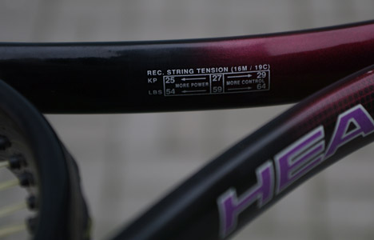
Oznaczenie sugerowanej siły naciągu na ramie rakiety.
Bardzo ważne jest, by rakieta wykonana była z jednego bloku materiału. Rakiety z plastikowymi wstawkami w sercu rakiety (niektóre aluminiowe rakiety maja takie wstawki) nie będą dobrym wyborem.

Siła naciągu
Większość amatorskich rakiet jest już naciągnięta przez producenta, więc nie musisz zastanawiać się, jaka siłę naciągu powinna mieć poszukiwana przez Ciebie rakieta. Generalnie jednak luźniejszy naciąg umożliwia odbijanie piłek z większą siła, a mocniej naciągnięte struny zapewniają większą kontrolę nad piłką.
Naciąg jest elementem rakiety, który się zużywa i po jakimś czasie po prostu pęka podczas gry. Na ramie każdej rakiety podany jest dopuszczalny zakres siły naciągu, określony w kilogramach (KP) i w funtach (LBS).

Jaka dla kogo?

Dla początkującego gracza
Jeśli jesteś początkującym tenisistą potrzebujesz rakiety, która:
- ma dużą główkę. Taką rakietą łatwiej Ci będzie trafiać w piłkę, ponieważ ma ona duży sweet spot, czyli punkt na powierzchni naciągu, który zapewnia najbardziej optymalne trafienie piłki. Poza tym, rakiety o dużych główkach umożliwiają odbicie piłki z większą siłą. Gracz nie musi wkładać w każde uderzenie tak dużo swojej własnej siły.
- jest lekka. Lekka rakieta co prawda przenosi drgania na nadgarstek, jednak dla początkującego gracza jest optymalnym rozwiązaniem. Podobnie jak rakieta z dużą główką, umożliwia ona silniejsze odbijanie piłki, dzięki czemu łatwiej Ci będzie przebijać piłki na drugą stronę siatki.
- ma balans „na główkę”. Jak już wspomnieliśmy, taka rakieta będzie lekka, a więc będzie posiadała cechy wymienione w poprzednim punkcie.
- jest sztywna. Sztywne rakiety tracą mniej energii podczas kontaktu z piłką, dlatego umożliwiają uderzanie piłek z większą siłą.
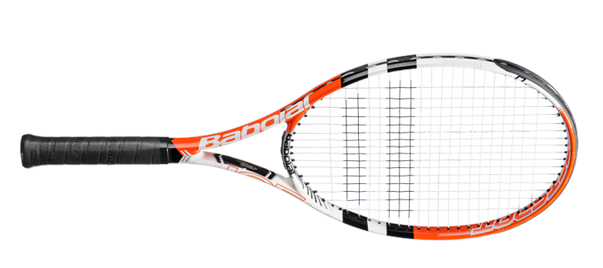
Rakieta Babolat Pulsion 105 – wielkość główki 105cali2 (680 cm2); długość 68,5 cm, ciężar 260 g, balans 34 cm.

Dla bardziej zaawansowanego gracza
W miarę, jak Twoja nauka tenisa będzie postępowała i przyswoisz sobie podstawy techniki, Twoje uderzenia staną się bardziej precyzyjne, będziesz wiedzieć jak, poruszać się po korcie, bo dobiec do piłki i jak szeroki zamach wziąć, by skutecznie posłać piłkę na druga stronę siatki. Możesz wówczas pomyśleć o zmianie rakiety na taką, która posiada mniejszą główkę, bo nie będzie Ci już zależało tylko na sile uderzenia, ale też na jego większej precyzji. Średnio-zaawansowani gracze mogą już pomyśleć o kupieniu rakiety o większym ciężarze, z balansem na rączkę, by mieć większą kontrolę nad piłką i uczyć się dokładnych i prawidłowych uderzeń.
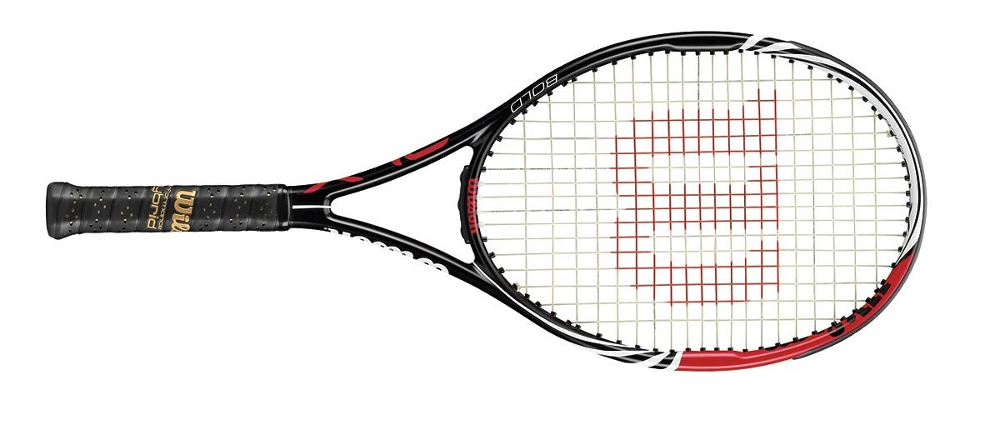
Rakieta dla średnio zaawansowanych graczy – Wilson Bold BLX: wielkość główki 100 cali2, długość to 27 cali. Wybacza mniej precyzyjne zagranie, ale jest dość lekka.

Producenci i ceny
Ceny rakiet do tenisa zaczynają się od kwoty kilkudziesięciu złotych. Najbardziej znani producenci sprzętu do tenisa, czyli:
- Wilson,
- Head,
- Prince,
- Dunlop,
- Yonex,
- Babolat
- Tecnifibre

Wyżej wymienione firmy oferują rakiety w przedziale cenowym od około 200 do nawet 1000 złotych.

Niedroga na początek
Jeśli jesteś początkującym graczem i nie wiesz, czy spodoba Ci się ten sport i czy będziesz kontynuować naukę, oczywiście nie warto na początek kupować zbyt drogiej rakiety. Wystarczy zaopatrzyć się w sprzęt, którego parametry będą spełniały opisane wyżej kryteria, a kiedy już będziesz wiedzieć, że chcesz grać dalej, możesz pomyśleć o droższym modelu.
Specjalistyczny sklep – duży wybór i testowanie
Po rakietę warto wybrać się do sklepu sportowego, nawet jeśli ma to być Twoja pierwsza rakieta na lekcje dla początkujących. W specjalistycznym sklepie, zarówno stacjonarnym, jak i internetowym, możesz liczyć na szeroki wybór modeli różnych producentów. Wśród rakiet o określonych wcześniej parametrach, łatwiej Ci tam będzie znaleźć taką, która będzie odpowiadała Twoim możliwościom finansowym.
Niektóre sklepy oferują rakiety testowe, które można wypożyczyć, by sprawdzić, czy na pewno dany model będzie odpowiedni. Oczywiście, jeśli taka możliwość istnieje warto z niej skorzystać.

Akcesoria
Dodatkowo, w sklepie sportowym kupisz od razu przydatne akcesoria, takie jak owijka na rączkę, pokrowiec i tłumik, czyli nakładkę na struny tłumiącą drgania, no i oczywiście piłki, bez których najlepsza rakieta będzie bezużyteczna.

Podsumowanie
Po przeczytaniu artykułu wiesz już zapewne, jak dopasować parametry rakiety w zależności od tego, czy dopiero zaczynasz przygodę z tenisem, czy też możesz uznać się za średniozaawansowanego gracza. Podsumujmy krótko:
- Odpowiednia wielkość główki będzie sprzymierzeńcem zarówno początkującego gracza, jak i bardziej zaawansowanego zawodnika, bo pozwoli im osiągnąć pożądany na danym etapie gry efekt.
- Rozmiar rączki właściwie dopasowany do wielkości dłoni gwarantuje pewny chwyt, niezbędny do wykonania precyzyjnego uderzenia.
- Ciężar i sztywność rakiety będą miały wpływ na silę uderzenia i poziom kontroli piłki.

